# Laboratorio 8

**Abrir un nuevo archivo llamado http-slow101.pcapng**

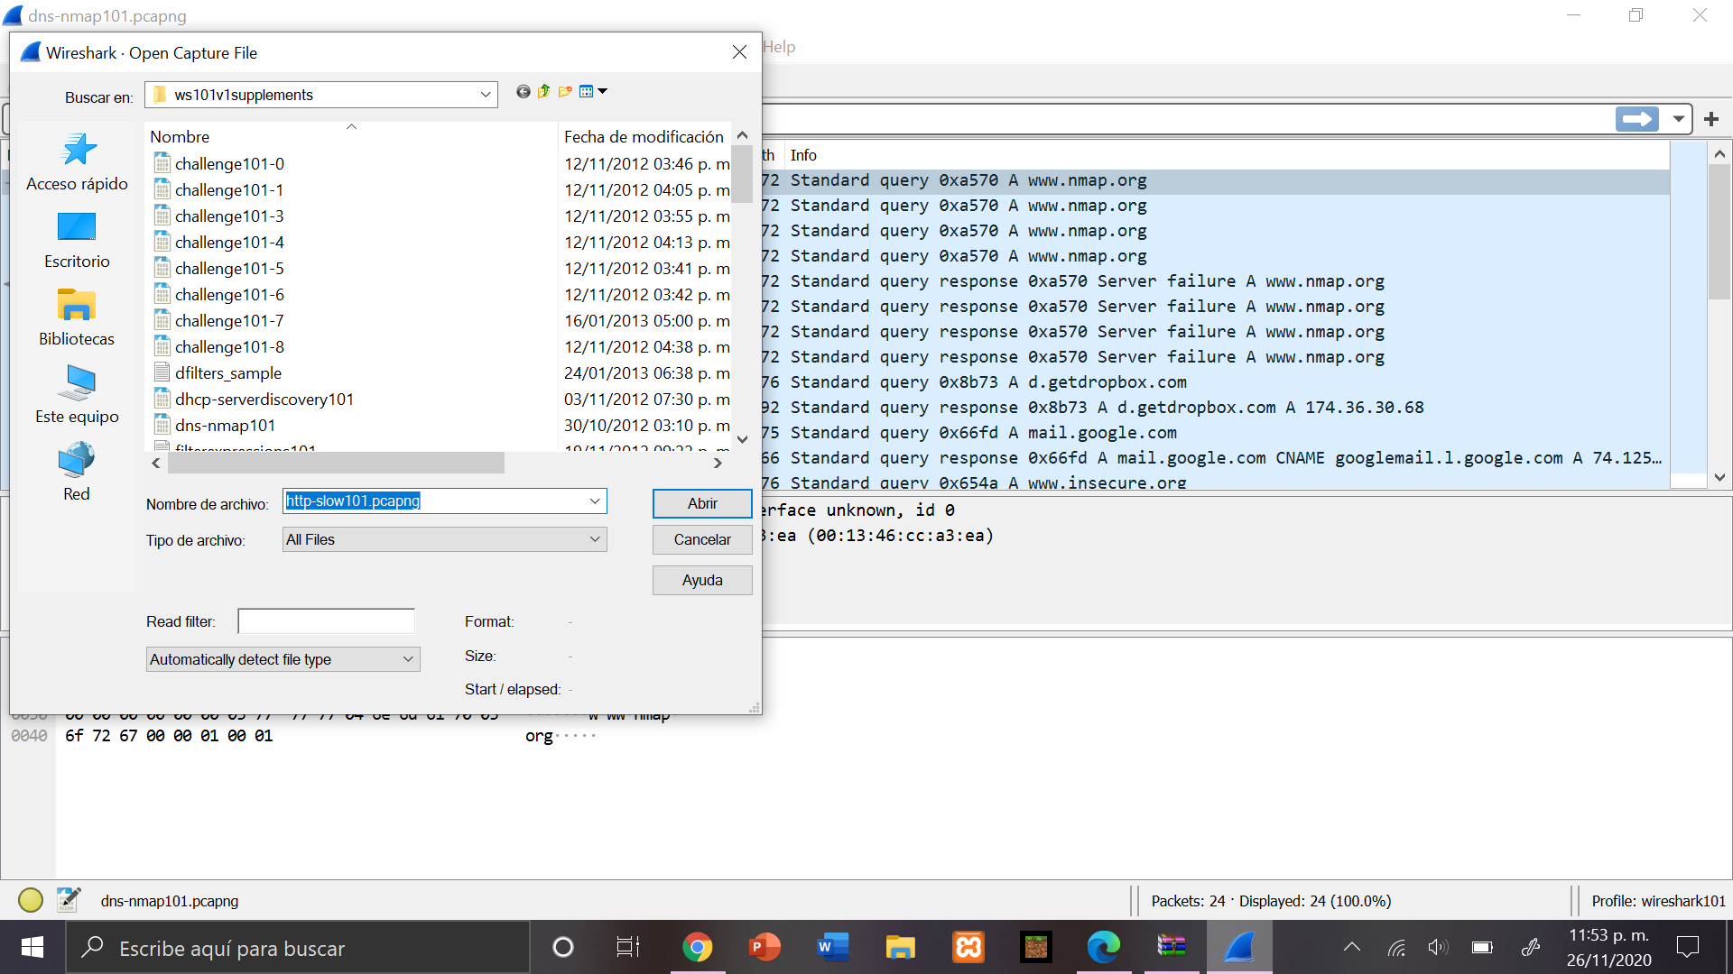

**En la barra donde nos aparecen los nombres daremos click derecho y desmarcaremos la que se llama “LENGHT”**

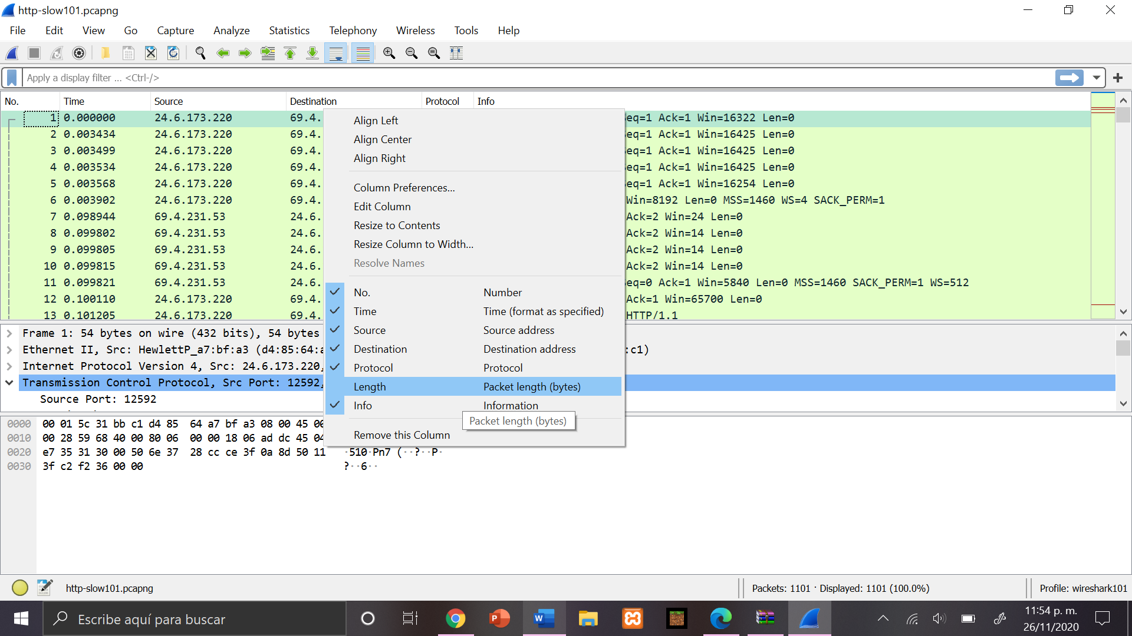

**En la sección de *view* marcaremos la que se llama *SECONDS SINCE PREVIOUS CAPTURED PACKET***

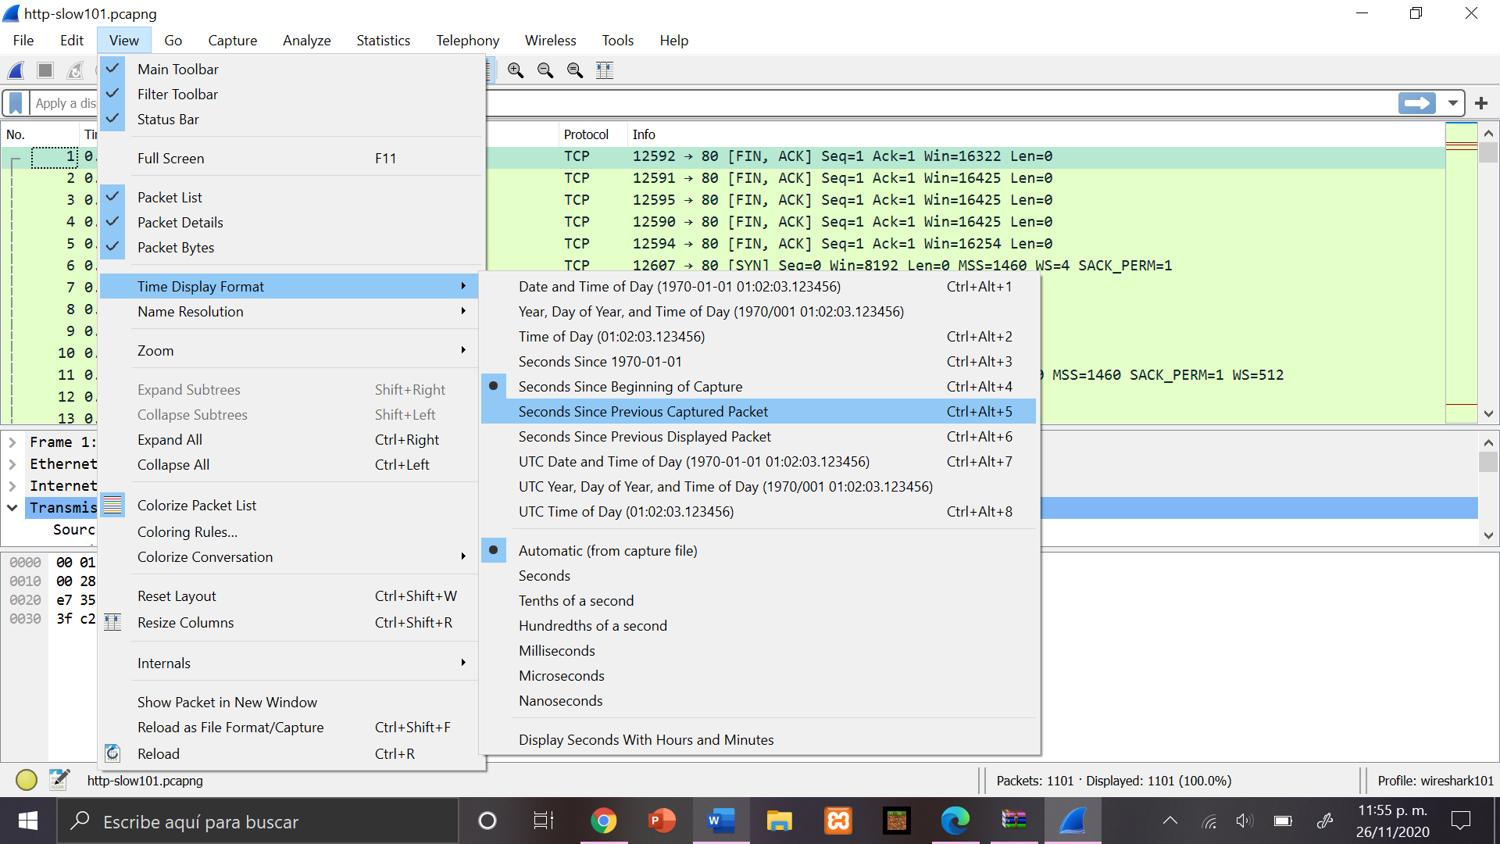

**Daremos click derecho y aplicaremos como una columna**

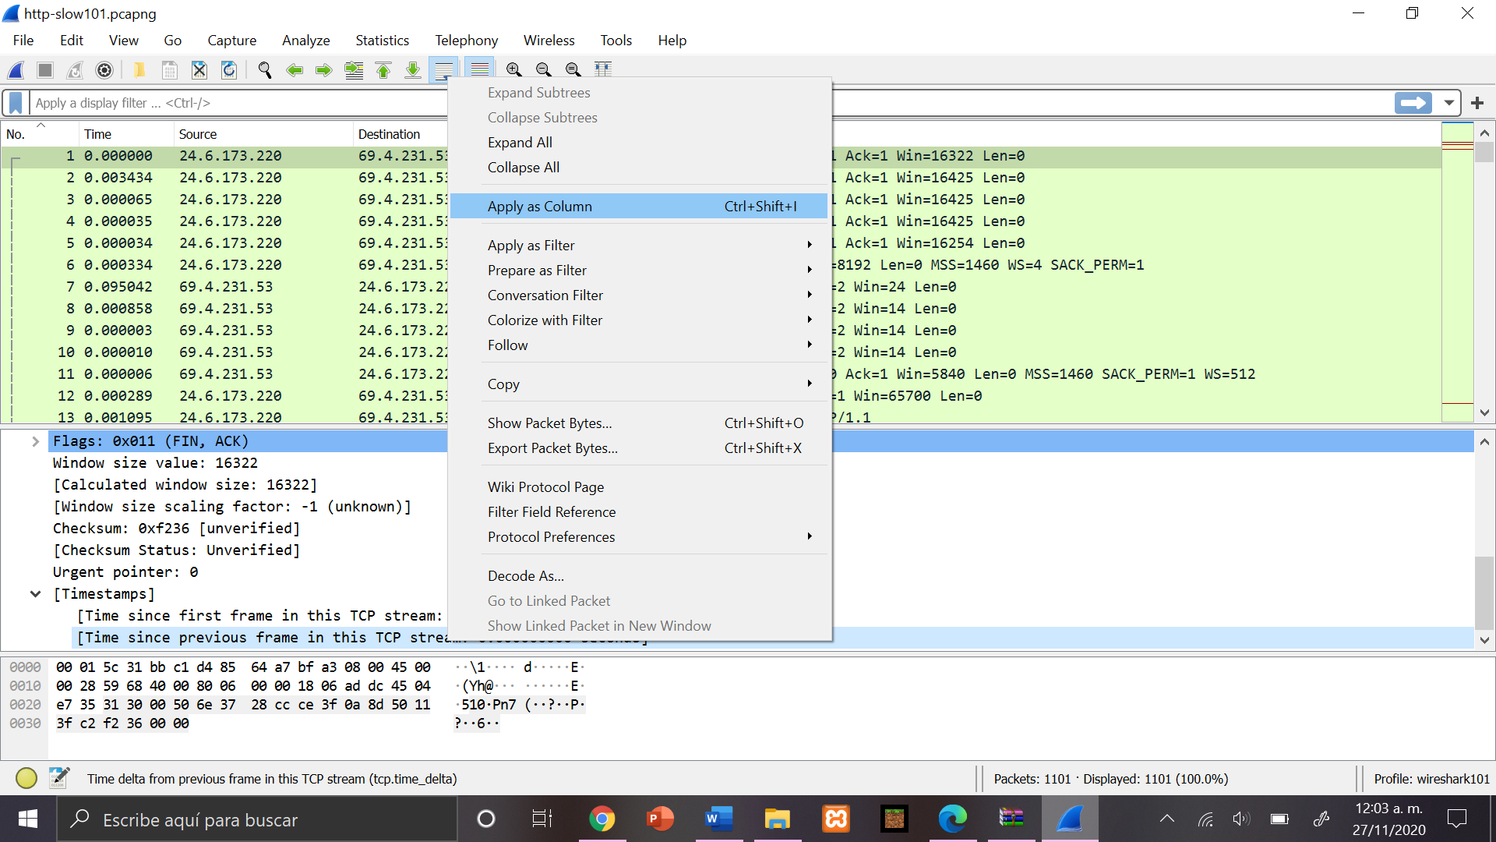

**Nos aparecerá como una nueva columna**

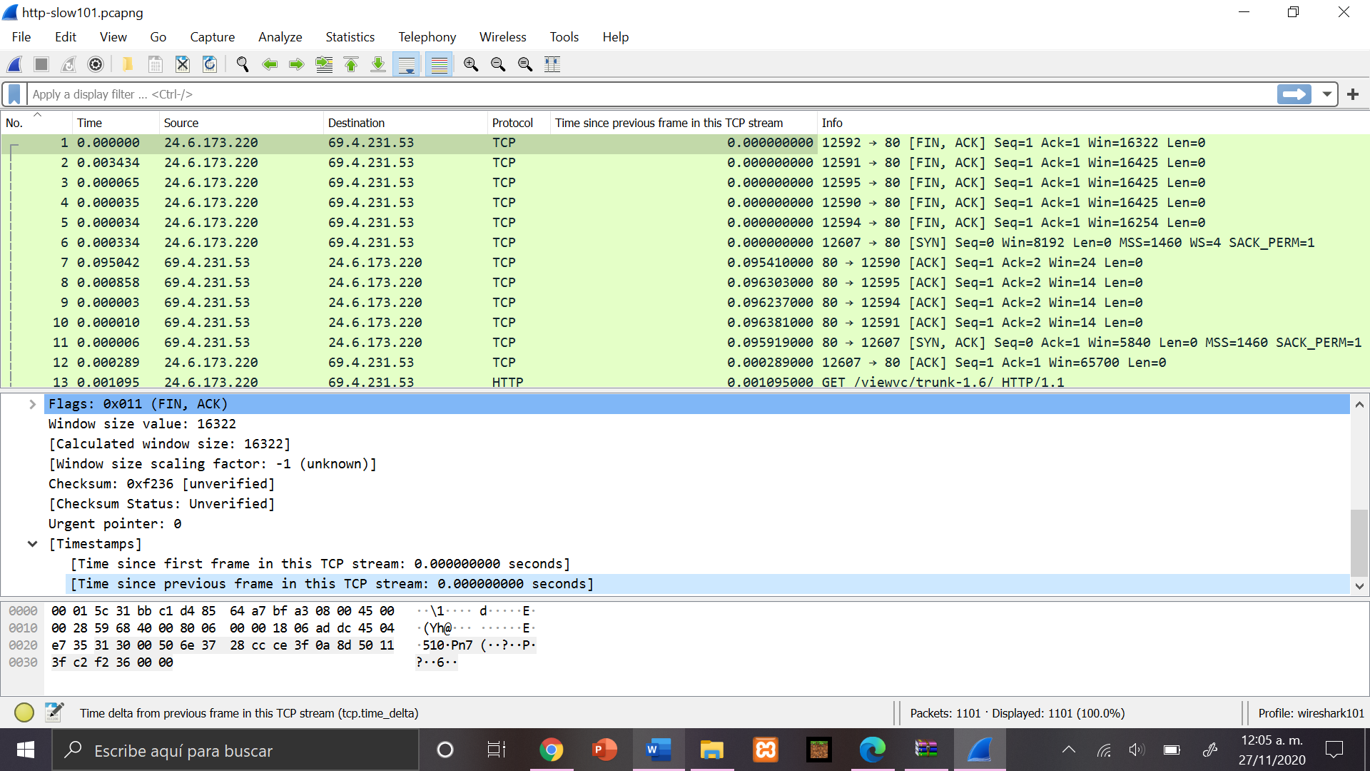

**Con click derecho en la sección de *edit column* podremos hacer diversos cambios**

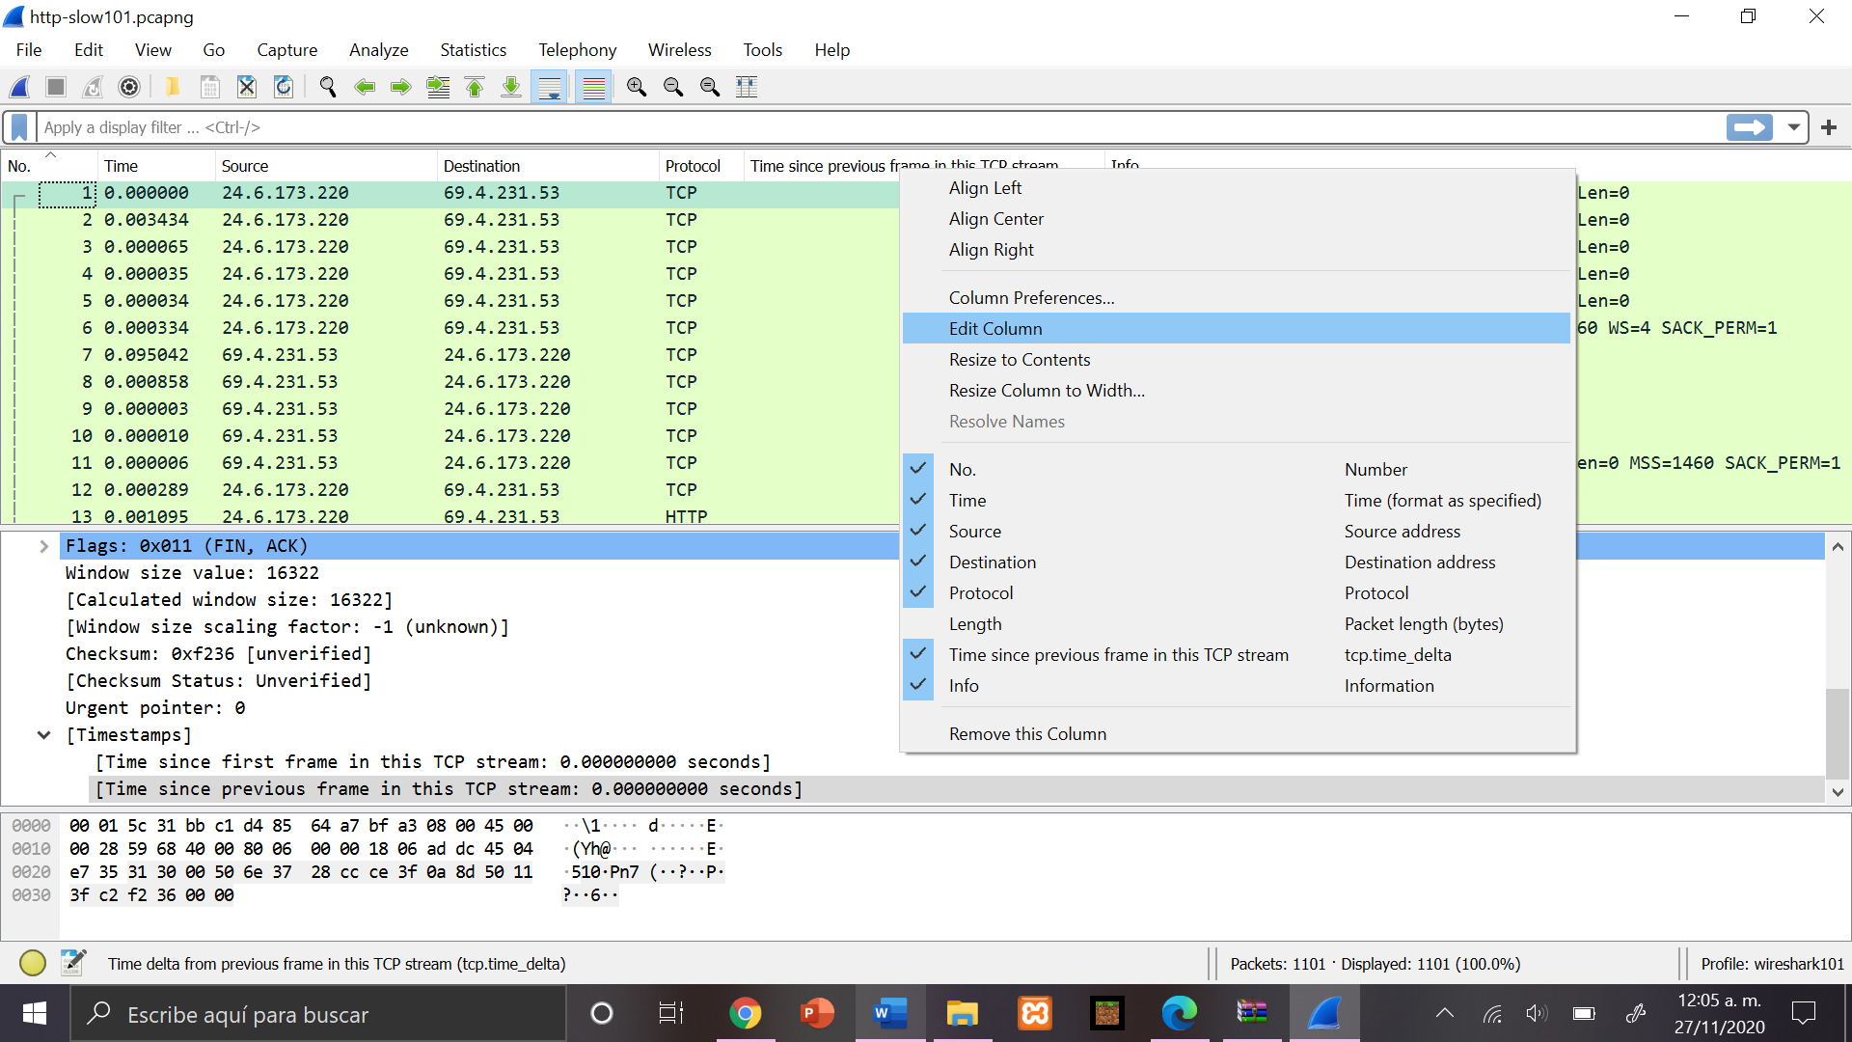

**Cambiaremos el nombre que tiene por defecto a “TCP DELTA”**

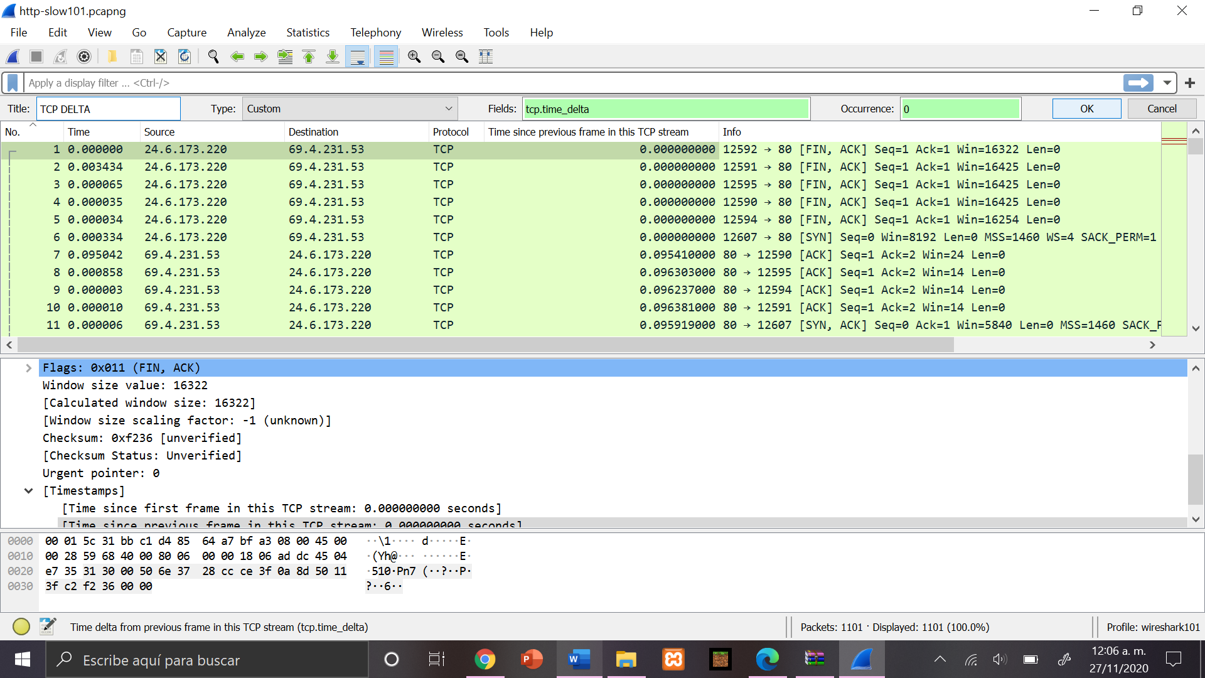

**Con dos clics derechos en TCP DELTA podremos volver al no.1**

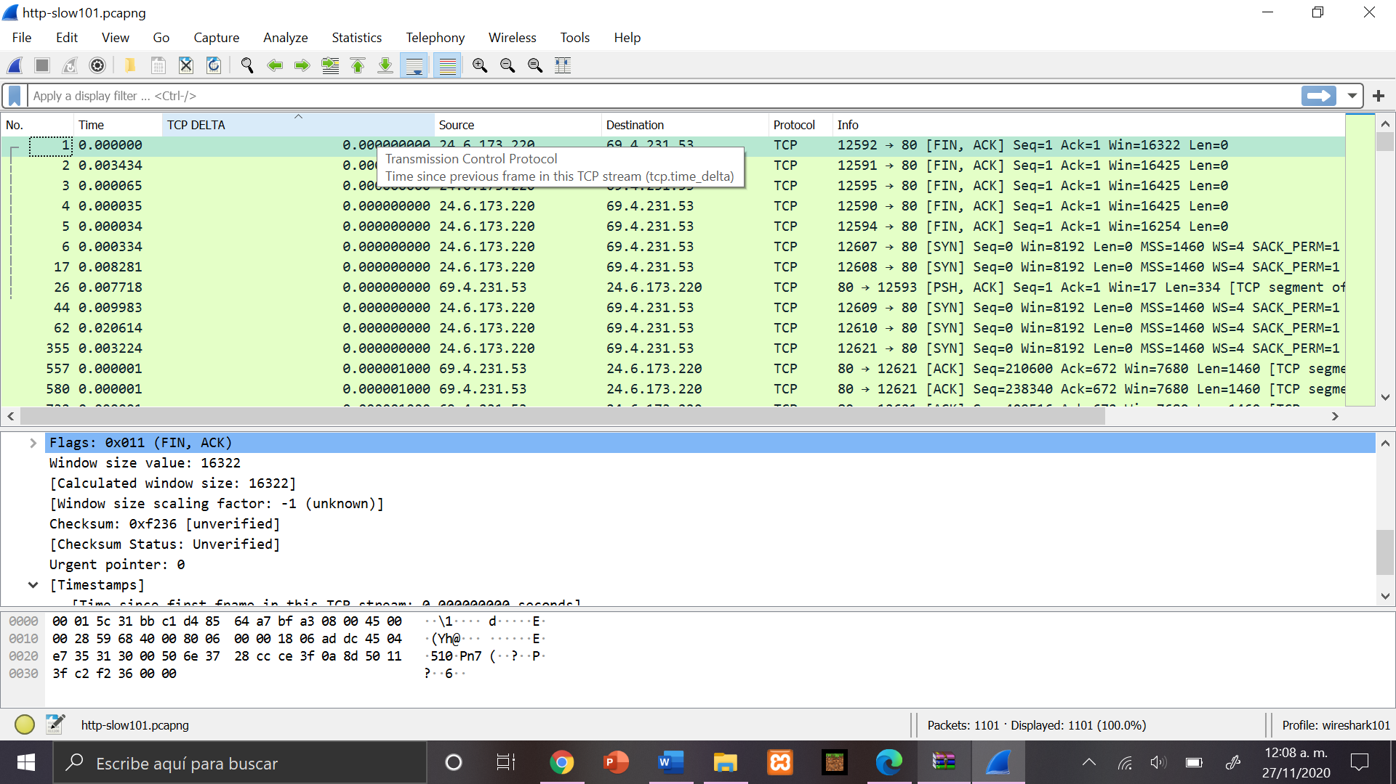

**Con la flechita nos dirigiremos al número 354 que es el ultimo**

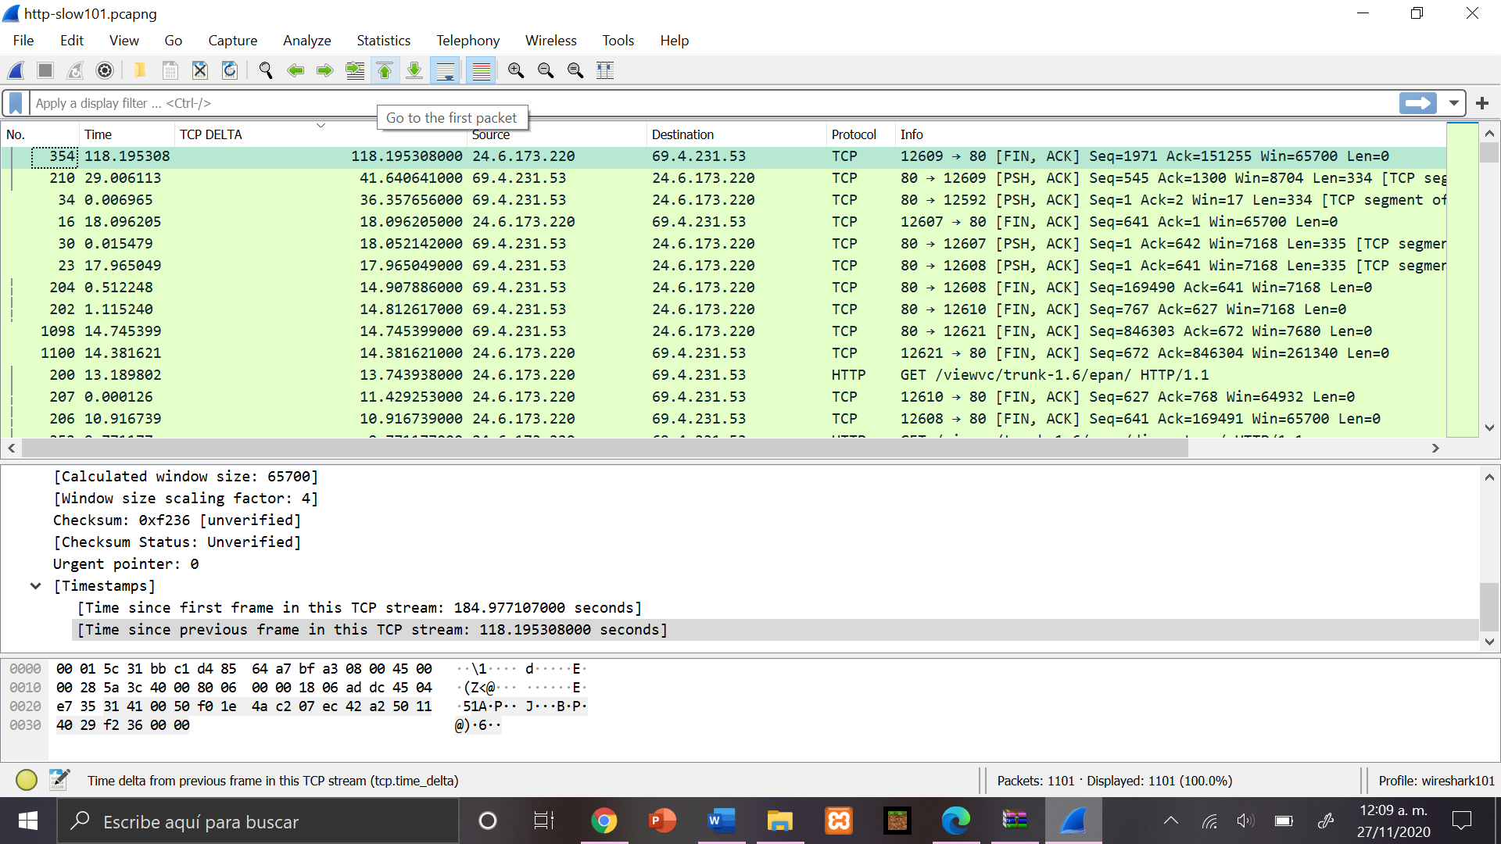

**Volvemos al número 1 y ahora desmarcaremos la columna de TCP DELTA dando click derecho en la barra, con eso desaparecerá de ahí.**

